﻿“Si tuviera que fotografiar un conflicto de mi país no lo haría”
﻿Gervasio Sánchez destaca la “implicación” de Centelles con la Guerra Civil
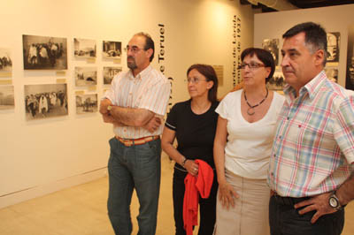
﻿P. F. / Teruel
El periodista y fotógrafo Gervasio Sánchez estuvo ayer en Teruel para ofrecer una conferencia sobre Los ojos de la guerra, coincidiendo con la exposición Agustí Centelles, Las vidas de un fotógrafo 1909-1985. Sánchez habló sobre los conflictos que en diferentes partes del mundo ha fotografiado, reconoció que “si estallará una guerra en mi país no la cubriría” y resaltó la trayectoria de Centelles, que sí que estuvo implicado en el conflicto de la Guerra Civil, por el bando republicano.
Durante su charla, presentada por el secretario de la Asociación Batalla de Teruel, Alfonso Casas, Sánchez ofreció una selección de fotografías del conflicto de los Balcanes, y de las diferentes guerras africanas en las que ha estado “para tratar de transmitir lo que significa trabajar en la frontera entre la vida y la muerte”. También de su proyecto Vidas minadas, en el que ha fotografiado a mutilados de guerra, años después de que comenzarán a serlo. De su trabajo, consideró que el realizado en Sarajevo es el más parecido al que se hacía en los años 30 y 40. “Más clásico y en blanco y negro, que permite refugiarse en otras épocas”, afirmó.
Sobre Centelles, Sánchez consideró que fue mejor fotógrafo que Capa, al que también admira y que también inmortalizó con su objetivo la Guerra Civil.
Recordó cómo Centelles salió de España con una maleta llena de negativos para ponerlos a buen recaudo en Francia. “Si hubiera sido americano se habría hecho una película con esta historia”, consideró.
Destacó que Centelles estuvo en Teruel “en momentos muy duros” en un cerco que se vivió en peores condiciones que el Stalingrado.
Apuntó que con el tiempo “Centelles tendrá el reconocimiento que se merece” también a nivel internacional y recordó la impresión que causó su obra cuando se expuso, junto con la de Robert Capa, en el Museo de Fotografía de Nueva York.

